Як адаптуватись до режиму «карантин» - поради психолога

У психології існує п'ять стадій прийняття стресової події:
- Заперечення, яке фактично рятує психіку від гостроти удару на початку. На кшталт «так це десь там, у китайців», «до нас не дійде».
- Злість — маркер болю: несправедливо й боляче, цього не має бути, пошук винних. Чадо протестує та сперечається із дорослими. Усе тому, що в ізоляції діти не можуть жити нормальним, звичним для них життям.
- Торг — дії направленні на ухилення від удару (ознайомлення з рекомендаціями МОЗ, симптомами, покупка антисептиків і масок).
- Депресія — приходить повне усвідомлення того, що відбувається насправді.
- Прийняття — інтенсивність емоцій поступово знижується, з’являється можливість подивитися на світ навколо й спробувати жити по-новому.

Втім, для багатьох батьків, крім COVID-19, постала нова «загроза». Це спілкування із власним чадом, організація їхнього дозвілля в 4 стінах та вміння грамотно розкласти свої емоції на полички.
Отже, чого не варто робити батькам:
- різко починати виховувати, або «перевиховувати» своїх дітей. Адже це лише забере багато сил, здоров'я і часу та зіпсує відносини сім’ї в умовах ізоляції;
- примушувати дітей «використовувати час з користю, не байдикувати», тобто робити те, що здається за потрібне вам. Варто пам’ятати, що завдяки бездіяльності великі ідеї, поховані в несвідомому, отримують шанс проникнути у свідомість.
- в жодному разі не варто зводити нанівець «Заспокійливі» висловлювання, на кшталт «Знайшов, про що переживати», «Тебе це взагалі не стосується, йди, пограйся», замінити на «Я розумію, що ти боїшся», «Я бачу, що тобі сумно, я тебе розумію».
- не варто обговорювати в присутності дітей невтішні сценарії, деталізуючи подробиці.
- не слід переглядати безкінечно фільми про віруси, хвороби, апокаліпсис, які лише підійматимуть рівень тривоги й страху. Краще подивіться комедію чи мультики з дітьми. А «під фільм» приготувати домашні сухарики або какао з печивом.

«Золоті правила» для батьків:
- слід пам’ятати, що ізоляція - це стрес як для дорослих, так і для малечі;
- пояснити, що боятись - це нормально. Страх - емоція, яка дозволяє уберегти людину від життєнебезпечних вчинків. Емоція страху - у парі з інтересом: Надавши дитині інформацію про коронавірус, відповідно до її віку, ви зменшите її страх!
- щоб подолати негативні емоції, можна зробити мішечок для крику, або ж влаштувати битву подушками.
- підліткам варто допомогти розібратися в інформації, з якою вони стикаються, навчити визначати факти та фейки.
- розділити права та обов'язки кожного члена сім'ї на час карантину, незалежно від віку;
- по можливості організувати звичне для дитини й для себе спілкування, розваги та гуртки в онлайн режимі;
- сімейна ранкова зарядка допоможе зняти стрес і зменшити паніку;
- дотримуватись інформаційної дієти — достатньо раз в день подивитися новини для того, щоб бути в курсі дійсно важливих подій.

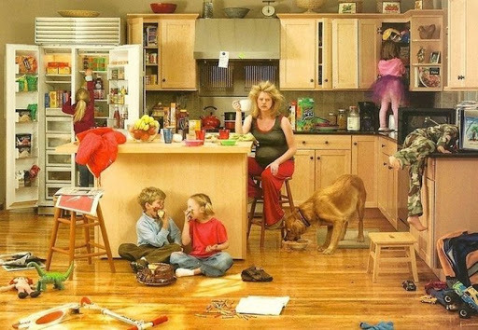
«Батькам у взаємостосунках між собою потрібно бути більш толерантними одне до одного, намагатися все обговорювати. Якщо партнер вже не витримує напруження, - потрібно дати можливість побути на самоті. Але це має бути взаємно, час для себе потрібно давати обом партнерам. В ситуаціях конфліктів між собою, батькам слід уникати ігнорування, приниження особистості партнера, егоцентризму і використовувати активне слухання, підкреслення значущості партнера. Будьте здоровими! Дотримуйтесь гігієни рук і розуму!».
Не бійтеся конфліктів - це всього лише етап на шляху до вирішення проблеми. І в умовах постійної близькості вони можуть виникати частіше, ніж раніше. Намагайтеся більше говорити, ділитися емоціями і прояснювати що мають на увазі люди, які вас оточують. Всі проблеми можна вирішити, але звертайте увагу на форму і інтонацію того, що ви це говорите.
Займіться чимось разом. Наприклад, заплануйте регулярну фізичну активність: спільна зарядка, танці, йога. Або організуйте сімейне дозвілля: можна збирати пазли, грати в «показуху», малювати, будувати халабуди, і ще дуже багато чого. Пам'ятайте, що дітей не потрібно постійно розважати. Дайте їм можливість зайнятися чимось самостійно, тим часом подбайте про себе. Скористайтеся карантином, аби краще пізнати один одного.

